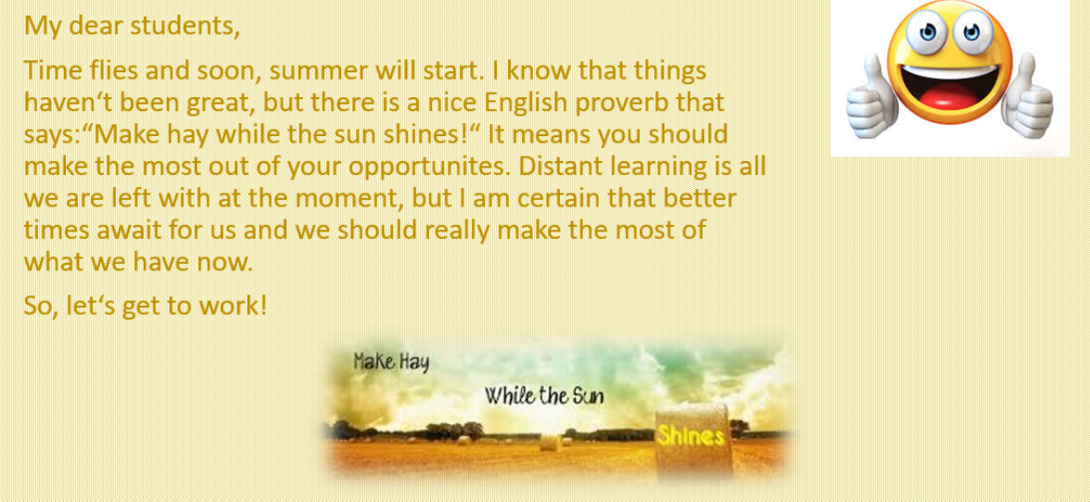

Pozdravljeni učenci,
Zadnja 'šolska ura na daljavo' je namenjena utrjevanju že naučenega.
1. Rešujte interaktivne vaje na spodnji povezavi.
https://interaktivne-vaje.si/anglescina/vocabulary/touchstone9_u3.html

Dodajam še navodila, če kdo ne razume, kako delati te vaje.
Še prej pa si preberite, kako uporabljati Quizlet kvize:
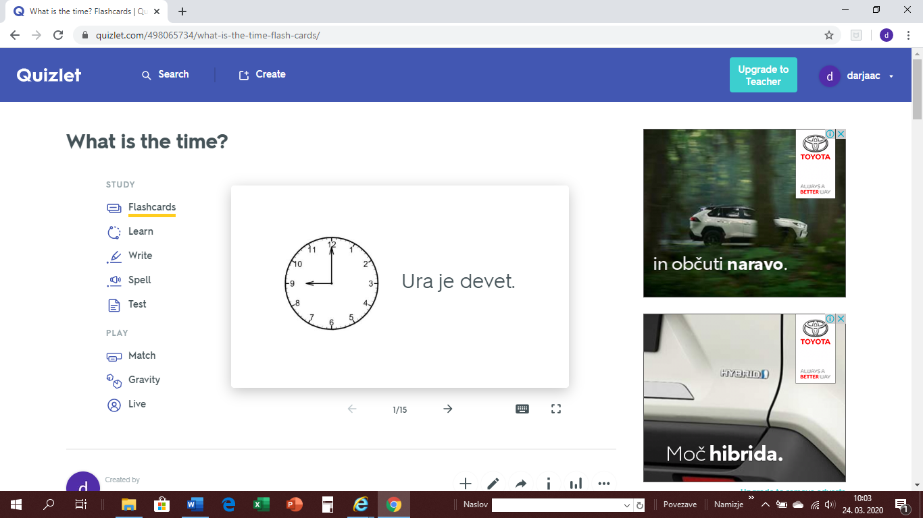
Najprej klikni na želeno vajo. Na razpolago imaš:

STUDY
- Flashcards: Ob teh karticah ponavljaš besedišče / slovnico.
- Learn: Tukaj v obliki kviza izbireš pravo možnost.
- Write: Tukaj vadiš zapis.
- Spell: Pišeš, kar slišite.
- Test: Preveriš svoje znanje.
PLAY
- Match: Preveriš svoje znanje ob igri povezovanja.
- Gravity: Igra za pogumne, saj šteje hitrost.
- Live: Tukaj lahko igraš s pomočjo mobitela v skupini vsaj 4 oseb.

2. Pošiljam vam povezavo, da najprej poslušate zgodbo o zdaj že 100- letnem vojnem veteranu Tomu, ki je v času koronavirusa naredil nekaj neverjetnega.
https://www.linguahouse.com/esl-lesson-plans/general-english/99-year-old-raises-millions-for-nhs/videoplayer/captain_tom_news_reportmp4
Nato rešite tudi delovni list. V torek bomo vaje pregledali.
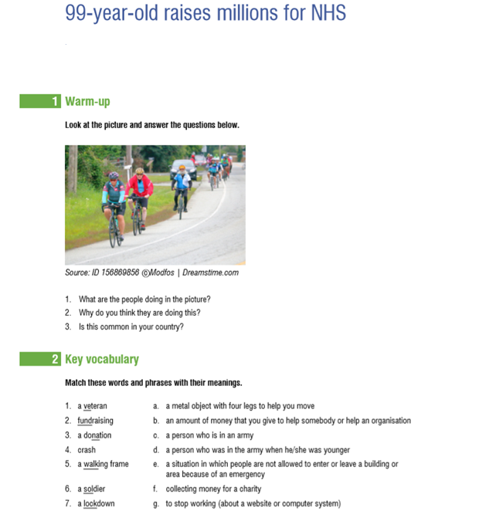

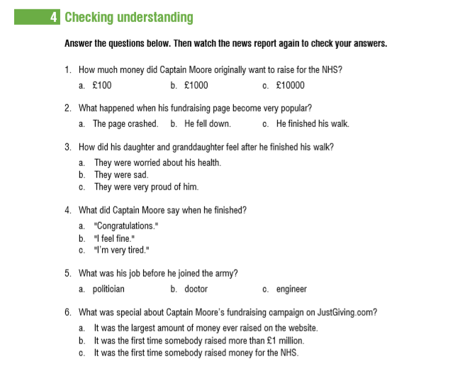
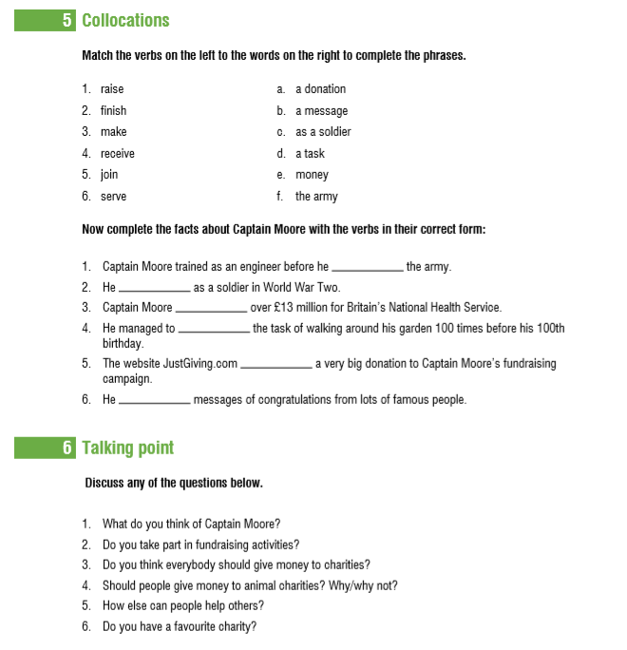

I wish you a very nice day and see you very soon!

Your teacher Jasmina Gojčič

